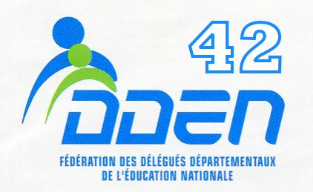

PRESENTATION DU DDEN (fonction et rôle)

Le délégué départemental de l’éducation nationale (DDEN) est tout d’abord un citoyen volontaire et bénévole attaché à l’école publique : école de la République.
Il est nommé par M. l’Inspecteur d’Académie pour une période de 4 ans pour veiller aux bonnes conditions d’accueil, de vie et d’apprentissage des enfants à l’école et autour de l’école.
Nul ne peut être désigné comme DDEN s’il n’est âgé de 25 ans ou s’il a fait l’objet d’une condamnation pour crime ou délit contraire à la probité et aux bonnes mœurs.
- Il visite les écoles publiques et les écoles privées.
- Il veille aux bonnes conditions de scolarité des élèves, leur sécurité et leur accueil quelle que soit leur origine géographique ou sociale.
- Il n’est pas un enseignant en fonction
- Il n’est pas un parent d’élève
- Il n’est pas un élu sur la commune où il exerce sa fonction

C’est un citoyen libre qui peut assurer la médiation, la coordination entre les parents, les enseignants, les élus, les acteurs de la vie associative du quartier.
Enfin, par son attachement à l’école publique laïque, l’école de la République, il veille au respect
De la laïcité
De la charte de la Laïcité dans les écoles publiques dont il a la charge
De la loi de 1905, c’est à dire au respect de la liberté de conscience des élèves.

René Marion
Dden de l’école publique Maria Calas

